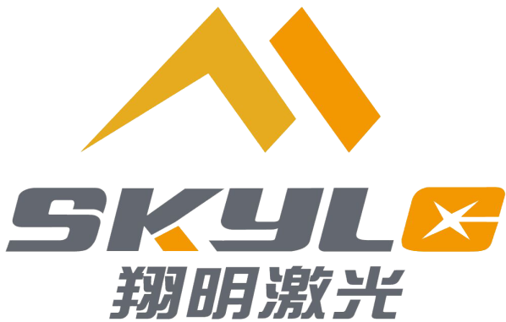

# 武汉翔明激光

# 产品规格书

# lQDPJwkt-3pecq3NFLjNHgCwl3CHj3yNRMEGTGSu6dngAA_7680_5304

CL2-HS系列激光清洗设备



# 公司简介

武汉翔明激光科技有限公司是一家专注于激光清洗设备研发、生产、销售与服务的高新技术企业，其位于中国激光技术的发源地---武汉光谷。公司依托华中科技大学坚实的科研实力及十余年的探索和积淀，已掌握多项激光清洗核心技术，完全独立研制核心部件与整机，拥有六十余项专利保护。公司牵头编制的国家标准《绿色制造 激光表面清洗技术规范》已于2022年正式发布，填补当前激光清洗在国标、行标的空白，具有里程碑意义。翔明激光坚持以客户需求与使用体验为导向，为客户提供优质、高效、完备的激光清洗应用解决方案及售前、售中、售后全方位综合服务。

   作为首个激光清洗国家标准的制订者，翔明激光致力于让绿色环保的激光清洗成为现代制造业的通用技术, 肩负着让绿色激光清洗成为每一个车间标准配置的使命。

了解更多信息，欢迎进入武汉翔明激光科技有限公司官网：

网址：[www.skylasertech.com](http://www.skylasertech.com)

**武汉翔明激光科技有限公司**

地址：湖北省武汉市江夏区佛祖岭三路招商网谷3-2栋

电话：027-87002420

邮箱：[service@skylasertech.com](mailto:service@skylasertech.com)

  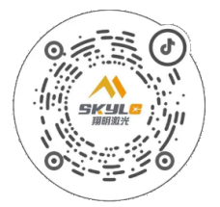

微信公众号 微信视频号 抖音号

目 录

[一、 产品简介 1](#_Toc28399)

[二、产品外观及配置 2](#_Toc17447)

[三、光学特性参数 2](#_Toc23172)

[四、一般特性参数 4](#_Toc5204)

[五、合格说明 4](#_Toc29535)

[声 明 5](#_Toc26428)

# CL2-HS系列激光清洗设备

##### 产品简介

激光清洗是工业清洗中一种新兴的清洗方法。本公司的CL2-HS系列激光清洗设备采用高峰值功率脉冲激光器、高速扫描系统以及高精度控制系统；设备内部电气元件选用知名企业品牌，整机稳定可靠、性能好，具有超便携、无损清洗、高效率、高性价比等特点。

1. 优势

相比于传统的清理方法，激光清理具有以下优势：

* 安全，非接触、基材无损伤。
* 环保，不产生二次污染，去除物质可回收；
* 精准可控，可选区清理，亦可在厚度方向实现微米级精度控制；
* 超高性价比，激光清理设备使用中无耗材，仅消耗电能；
* 适用性和机动性强，可手持，亦可集成于自动化。

3、产品用途、特点及适用范围

* 用途：CL2-HS激光清洗设备可用于各种金属表面局部锈蚀、油漆、涂层、油污、氧化膜等污染物清洗，也可用于陶瓷、玻璃、复材等非金属基材表面的清洗。
* 特点：CL2-HS系列激光清洗设备设备重量28kg@100W，32kg@200W，搭配万向轮，移动便捷，易于机器人及CNC等集成；保证清理效果的同时，具有超高性价比，无耗材，超节能；绿色环保，无污染。
* 适用范围：CL2-HS系列激光清洗设备可适用于航空航天领域、轨道交通领域、汽车制造领域、海洋船舶领域、电子微加工领域、食品加工领域、不锈钢铝合金制品领域、模具加工领域。典型应用场景有铝合金焊前自然氧化膜的清洗、电池托盘焊后黑灰氧化物的清洗、列车转向架焊缝探伤前的清洗、汽车钣金件翻新前清洗、钢构件小孔凹槽等钢丝刷不可达部位的清洗等。

##### 产品外观及配置

CL2-HS系列激光清洗设备（标准产品）外观图如下：



图1 CL2-HS系列外观图（产品以实际交付为准）

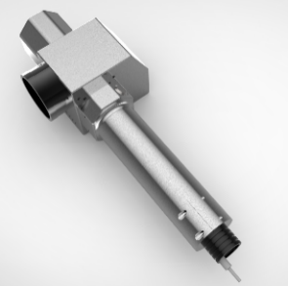

图2 CL2-HS系列清洗头

CL2-HS系列（标准产品）配置清单如下：

|  |  |  |
| --- | --- | --- |
| 产品名称 | 产品型号 | 产品配置 |
| 手持激光清洗机CL2系列 | CL2-HS系列 | 1、清洗主机（7寸显示屏；5米操作线缆；指示红光；外部控制接口）；  2、激光护目镜1副；  3、擦镜纸2盒；  4、可更换保护前端A：1套（含4片场镜保护镜片）；  5、质保1年。 |

##### 光学特性参数

CL2-HS系列激光清洗设备光学特性参数

|  |  |
| --- | --- |
| 产品型号 | CL2-HS系列 |
| 激光平均功率 | 100/200W |
| 激光中心波长 | 1064 nm |
| 最大单脉冲能量 | 1.5mJ |
| 光纤长度 | 5m |
| 功率调节范围 | 10%~100%可调 |
| 激光脉冲频率 | 5kHz ~ 4000kHz可调 |
| 场镜型号 | 标配F254  (根据使用场景选择合适场镜） |
| 扫描图形 | 无损、二维等12种可选 |
| 扫描宽度 | 长度：5mm ~ 150mm可调  宽度：5mm ~ 150mm可调  （更大宽度需定制场镜） |
| 光纤最小弯曲半径 | 150mm |
| 激光输出不稳定度 | <5% |
| 冷却方式 | 风冷 |
| 偏振方向 | 任意 |
| 引导激光功能 | 具 备 |
| 抗高反射功能 | 具 备 |

##### 四、一般特性参数

CL2-HS系列激光清洗设备一般特性参数

|  |  |
| --- | --- |
| 产品型号 | CL2-HS系列 |
| 净重 | 28kg@100W，32kg@200W |
| 清洗头类型 | 二维手持式清洗头 |
| 清洗头重量 | 1.3kg |
| 机箱尺寸 | L520mm \*W240mm \*H 482mm@100W  L520mm \*W270mm \* H440mm@200W |
| 供给电压 | AC 220±10%V |
| 市电频率 | 50Hz |
| 工作温度范围 | 0℃ ~ 40℃ |
| 储存温度范围 | -10℃ ~ 60℃ |
| 功率消耗@25℃ | ＜800W@100W  ＜1000W@200W |
| ※以上参数仅供参考，请以实际为准 | |

##### 五、合格说明

翔明激光保证，激光清洗设备在装运发出之前，对该产品已进行全面测试及检查并符合公布的规格，请您在收到产品之后，检查是否因运输过程出现包装和配件的损坏。如有明显损坏，请立即联系我司，联系电话：**15527175175。**

# 声 明

**版权声明**

此产品宣传册版权为武汉翔明激光科技有限公司（以下简称翔明激光）所有，翔明激光保留所有权。本宣传册所有内容、文字、图片和相关资料，除了版权法所允许的情况外，未经翔明激光许可，任何第三方单位或个人未经授权不得转载、链接、转贴或以其他方式复制发布/发表。复制件应保留相应版权和原始版本的所有声明。本使用说明只针对翔明激光清理设备所应用。翔明激光确信本手册提供的信息是正确可靠的，但不作任何保证、表达或暗示此说明可用作其他场合其他产品的应用参考。

**商标声明** 此商标为武汉翔明激光科技有限公司注册商标，未经武汉翔明激光科技有限公司允许，任何组织和个人不得在商品上使用相同或相似商标。

**版本声明**

本宣传册版本号为S-CL2-HS系列-20240227,（S-宣传册，CL2-HS系列-产品型号，20240227-定稿时间）。

**注意：**对此手册中任何信息可能因设备升级而做出的内容更新，恕不另行通知。